- Привлечение родителей (законных представителей) к образовательной деятельности.

Планирование ежедневной организации воспитательно-образовательного процесса включает время, отведенное на образовательную деятельность, осуществляемую в процессе организации различных видов детской деятельности (игровой, коммуникативной, трудовой, познавательно-исследовательской, продуктивной, музыкально-художественной, чтения), образовательную деятельность, осуществляемую в ходе режимных моментов, самостоятельную деятельность детей и взаимодействие с семьями воспитанников.

План работы с родителями
средней группы «Кунчээн» на 2020-2021 учебный год
Формы работы | Месяц
 | Сентябрь | Октябрь | Ноябрь
Родительские собрания | Организационное собрание. Ознакомление родителей воспитанников с возрастными особенностями детей средней группы, задачами воспитания и обучения дошкольного учреждения на предстоящий учебный год. |  | Родительское собрание «Особенности и проблемы речевого развития у детей среднего возраста».
Беседы, консультации | Консультация “Культура поведения, правила и привычки”  Консультация “Обувь для детского сада”.  Беседа “Что умеет 4-летний ребенок” | Ответы на вопросы родителей. Вопросник для детей: «Цвет, форма, величина», для родителей: «Какими играми укрепляем знания о цвете, форме, величине?». Индивидуальные ответы – рекомендации по приобретению игры для закрепления определённого материала. | Беседа с родителями: «Физическое развитие ребенка 4-5 лет» Помочь родителям лучше разбираться в физических особенностях детей 4-5 лет.  Индивидуальная консультация «Как провести выходные с детьми».  Индивидуальные беседы по вопросам родителей.
Анкетирование | Анкета для родителей «Чего вы ждете от детского сада в этом году?» |  | Анкетирование “Мой ребенок –какой он”
Наглядная педпропоганда | Памятки "Режим дня", "Меры профилактики заболеваемости в детском саду", | Памятки для родителей: «Искусство наказывать и прощать», «Как правильно общаться с детьми». | Рекомендации "Для заботливых родителей".  Папка-передвижка «Игрушка в жизни ребёнка».
Совместная деятельность педагогов, детей и родителей | Оформление выставки "Золотая осень". Фотоколлаж "Детки на прогулке."  Ко дню дошкольного работника конкурс поздравительных открыток, выставка игрушек из бросового материала. | Стенд для родителей «Как мы живём?» -отражающий досуговую деятельность детей. | Изготовление кормушек для птиц «Поможем птичкам»  Оформление выставки “ Моя мамочка”

Формы работы | Декабрь | Январь | Февраль
Родительское собрание | Собрание членов родкомитета к подготовке новогоднего утренника, по закупке детям новогоднего подарка.
Беседы, консультации | Консультация: «Как превратить чтение в удовольствие» Помочь родителям выбрать книги для чтения детям, дать рекомендации как увлечь детей чтением | Консультация: «Как определить темперамент ребёнка»  Беседа: «Закаливание- одна из форм профилактики простудных заболеваний детей» | Беседа с родителями: «Детская ложь» Дать рекомендации родителям о способах коррекции поведения ребенка .
Анкетирование |  | "Как вы общаетесь со своим ребенком?"
Наглядная педпропоганда | Папка передвижка: «Что такое хорошо, что такое плохо » Помочь родителям объяснить детям значение слов «хорошо», что «плохо» | Фотостатья: «Как и что можно построить для зимних игр!» | Папка- раскладушка "О мерах предупреждения заболеваний гриппом и ОРВИ".  Папка-передвижка «День защитника Отечества».
Совместная деятельность педагогов, детей и родителей | Оформление, украшение группы к Новому году.  Конкурс новогодних поделок с участием родителей | Фотогазета «Как мы бережем здоровье!». | Оформление фотовыставки: "Наши замечательные папы".

Формы работы | Март | Апрель | Май
Родительское собрание |  |  | Итоговое собрание по итогам года
Беседы, консультации | Консультация «Капризы и упрямство».  Беседа «Домашние обязанности детей. Без напоминания и с удовольствием». | Инд. Беседы «Как одеть ребенка на прогулку»  Беседа с родителями: «Избавляемся от агрессии с помощью игры» | Инд. беседы по вопросам родителей.
Анкетирование | Тест «Какие мы родители?». | Анкетирование «Дружите ли вы с физкультурой»
Наглядная педпропоганда | Папка-передвижка «Советы родителям гиперактивного ребенка» | Папка- передвижка к неделе Здоровья «Подвижные игры - залог успеха». | Выставка- папка «Воспитание в труде».  «Игры на природе».
Совместная деятельность педагогов, детей и родителей | Подготовка к утреннику 8 Марта, подготовка костюмов, распределение ролей.  Фотовыставка: «Мы - мамины помощники» | Досуг с привлечением родителей. | Досуг «Опасности вокруг нас».

Использую литературу:
- Евдокимова Е.С. «Педогагическая поддержка семьи в воспитании дошкольника».
- Сертакова Н.М. «Инновационные формы взаимодействия ДОУ с семьей».
- Чиркова С.В. «Родительские собрания в детском саду».
- Шитова Е.В. «Работа с родителями » (практические рекомендации и консультации по воспитанию детей от 2 до 7 лет).

Самоотчет по привлечению родителей
(законных представителей) к образовательной деятельности
Важным направлением деятельности воспитателя в детском саду на современном этапе, в соответствии с требованиями ФГОС ДО, является тесное взаимодействие с родителями воспитанников. Работа с семьей должна учитывать современные подходы к проблеме педагогической компетентности родителей, и направлена на ее повышение.
В нашей группе ежегодно разрабатывается план совместной деятельности с родителями. Мероприятия составлены таким образом, чтобы они отвечали годовому плану ДОУ, интересам и потребностям родителей (законных представителей), возможностей педагогов.
Работу с родителями строю на принципах доверия, диалога, партнерства, учета интересов родителей и их опыта воспитания детей. Использую разные формы:
- Проведение тематических родительских собраний (3 раза в год).
- Консультации для родителей. Родители по желанию могут ознакомиться с текстом каждой консультации в бумажном варианте.
- Консультации специалистов – педагога-психолога, учителя-логопеда, педагогов дополнительного образования и др. по вопросам содержания и технологии образовательного процесса;
- Ежедневное открытое общение с родителями и их информирование посредством мессенджера «What’s Аpp» и другим социальным сетям по любым интересующим их вопросам в группе «Кунчээн»;
- Организация групповых выставок творческих работ детей и совместных творческих детей и родителей.
- Организация тематических праздников.
Родители – главные помощники педагога, и чтобы они творчески развивались вместе с детьми, необходимо убедить их в том, что они способны на это, что нет увлекательнее и благороднее дела, чем учиться понимать своего ребенка, а поняв его, помогать во всем, быть терпеливым и деликатным, и тогда все получится.
Планомерная работа с родителями дает положительные результаты, повышает самооценку, уверенность детей, создает благоприятную атмосферу в группе для всестороннего развития детей, сближает детей и родителей.
Подводя итоги всему вышесказанному, хочется подчеркнуть, что родители, являются активными участниками образовательного процесса, всех проектов, реализуемых в детском саду и группе. И это очень важно не только для установления доверительных и партнерских отношений, но и для успешного развития и воспитания наших детей.

- 2017г., участие в вокальном конкурсе «Битва хоров» между группами детского сада (1 место)
- 2018г., спортивные соревнования между подготовительных групп вместе с родителями «Веселые старты» (1 место)
- 2019г., совместный проект «Чудеса из картона»
- 2020г., совместные краткосрочные проекты «Ретро Новый год», «Дьыл о5уьа»

Совместный проект с родителями:
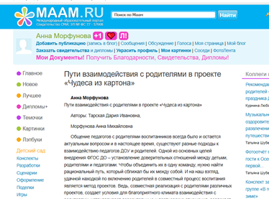
https://www.maam.ru/detskijsad/-puti-vzaimodeistvija-s-roditeljami-v-proekte-chudesa-iz-kartona.html

Консультация по развитию речи в домашних условиях:
https://nsportal.ru/node/4946307
https://nsportal.ru/node/4946310
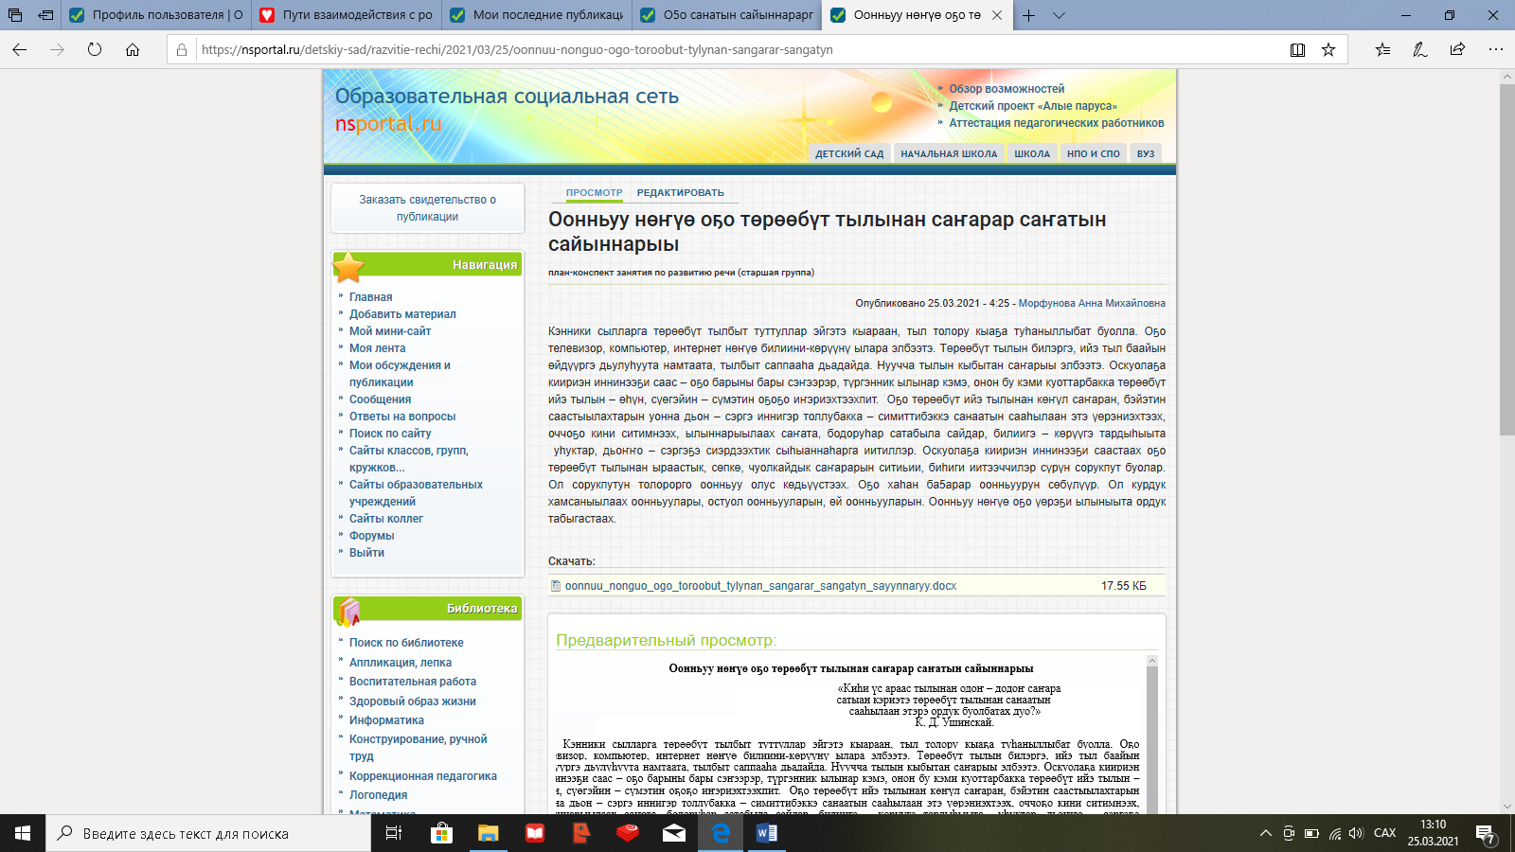
В ходе работы с родителями были достигнуты следующие цели: налажен контакт, собраны анкетные данные, объяснена необходимость участия родителей в различных мероприятиях детского сада. Родители ознакомлены с особенностями работы специалистов, задачами текущих периодов, методами и приемами работы с детьми.
Родители стали активно участвовать в жизни группы и детского сада, стали охотнее посещать консультации, чтобы поговорить с педагогом, получить ответы на вопросы, связанные с воспитанием, развитием ребенка и разные советы.
Систематически осуществляю взаимосвязь с другими специалистами детского сада, таким образом, обеспечиваю индивидуальный подход к воспитаннику с учетом выявленных особенностей развития.

Заведующая МБДОУ Д/с№95 «Зоренька»: /Бабичева Т.Г./

